2017 m. gruodžio 25–2018 m. sausio 21 d.

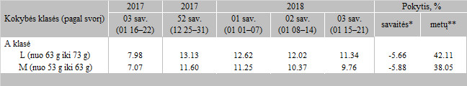

– nėra duomenų

\*lyginant 2018 m. 3 savaitę su 2018 m. 2 savaite

\*\*lyginant 2018 m. 3 savaitę su 2017 m. 3 savaite

\* kainos (EUR) pateiktos pagal atitinkamos datos ECB valiutos kursą

Šaltinis: ZSRIR

Parengė: D. Špokaitė, tel. (8 37) 39 78 02